 |  |  |  |  |  |  | Código |  |  |  |  |  | FGA-23 v.01
 |  |  | Contenidos Programáticos
 |  |  |  |  |  | Página |  |  |  |  |  |  | 1 de 6
FACULTAD: CIENCIAS ECONÓMICAS Y EMPRESARIALES.
PROGRAMA: ADMINISTRACIÓN DE EMPRESAS-DISTANCIA
DEPARTAMENTO DE: ADMINISTRACIÓN
 |  |  | MODELOS GERENCIALES |  |  | 359223
CURSO: CÓDIGO:

ÁREA: | PROFESIONAL
REQUISITOS: |  | CORREQUISITO:
 |  |  | TEÓRICA
CRÉDITOS: | 3 | TIPO DE CURSO: | TEÓRICA

JUSTIFICACIÓN


Los Modelos Gerenciales son estrategias de gestión operativa de Management que se utilizan para direccionar el sistema estratégico de una empresa u organización. Se originan en las diferentes escuelas de pensamiento administrativo tanto clásicas como de última generación. Las escuelas de administración no necesariamente constituyen modelos de gerencia así como tampoco los modelos de Management se convierten en escuelas de pensamiento. Preferimos resolver este posible dilema, afirmando que los modelos gerenciales hacen parte de las estrategias que las empresas adoptan con el propósito de promover, mantener o impulsar su efectividad de gestión.

OBJETIVO GENERAL
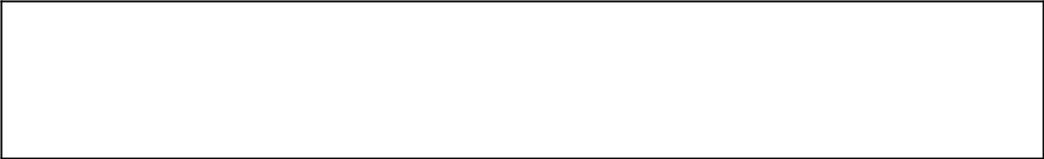

Estudiar, repasar y vivenciar los principios fundamentales que caracterizan la efectividad operacional de los diferentes modelos Gerenciales a partir de los años ’80; desde la Planeación Estratégica y la estrategia competitiva, hasta la Gestión del Conocimiento.

OBJETIVOS ESPECÍFICOS


- Analizar las bases epistemológicas de cada uno de los modelos gerenciales.

- Estudiar sus características de operación.
- Analizar y evaluar los respectivos procesos para su implantación.
- Δισε⟩αρ λοσ ινδιχαδορεσ ψ δετερμιναρ λασ εστρατεγιασ παρα συ χοντρολ ψ σεγυιμιεντο.
 |  |  | Código |  |  | FGA-23 v.01
Contenidos Programáticos
 |  | Página |  |  |  | 2 de 6

COMPETENCIAS


PROFESIONALES

- Capacidad para distinguir y contrastar los diferentes presupuestos que caracterizan los modelos gerenciales de última generación.
- Diagnosticar las condiciones organizacionales y empresariales que se requieren para su implantación.
- Diseñar las estrategias y formular las posibles acciones para su implantación.
- Formular los sistemas para el control y seguimiento orientados a su mantenimiento o cesación como estrategia de gestión de la empresa u organización.
- Capacidad para el desarrollo del auto - aprendizaje y actualización permanente como medio de crecimiento personal.

UNIDAD I. MODELOS GERENCIALES RELACIONADOS CON LA COMPETITIVIDAD EN EL MERCADO.
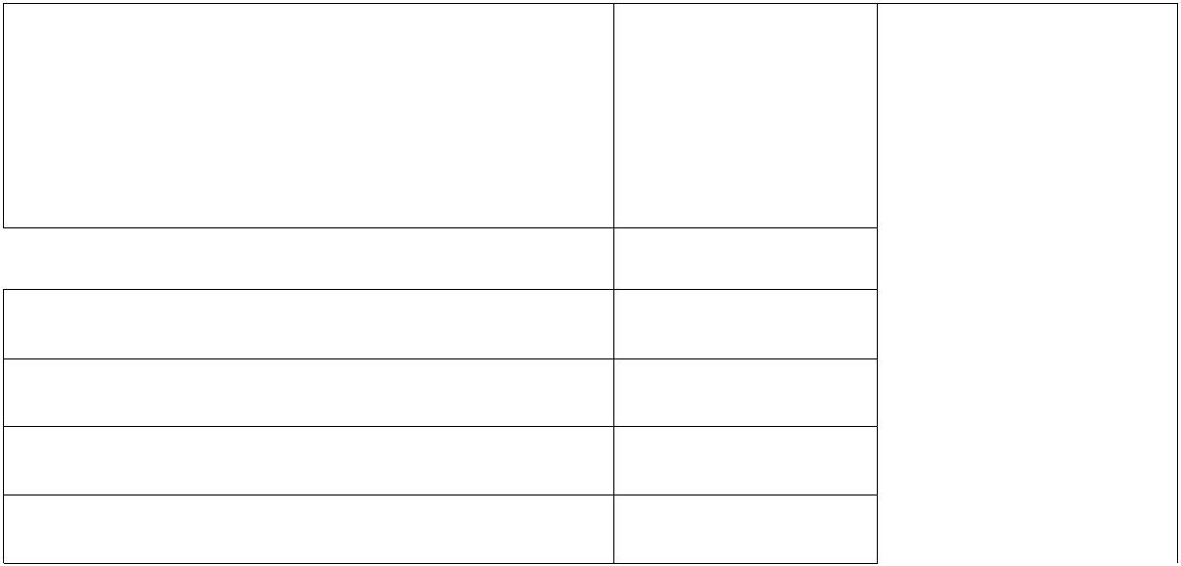

TEMA

Modelo Racional de Kepner y Tregoe.
Modelo de Competitividad de Michel Porter, con el Diamante y las 5 Fuerzas.

Modelo Gerencial de W. Eduard Deming, Para el Mejoramiento Continuo.

Modelo Boston Consultin Group, Para Mejorar el crecimiento del mercado.

Modelo Ampliado de Igor Ansoff, Para mejorar la Rentabilidad de la Empresa.

HORAS DE | HORAS DE
HORAS DE | TRABAJO
CONTACTO | TRABAJO
CONTACTO | INDEPENDIENTE
DIRECTO | INDEPENDIENTE
DIRECTO | DEL ESTUDIANTE
2 | 4
3 | 6
3 | 6
3 | 6
2 | 4

 |  |  | Código |  |  | FGA-23 v.01
Contenidos Programáticos
 |  | Página |  |  |  | 3 de 6

UNIDAD 2. MODELOS GERENCIALES RELACIONADOS CON LA INNOVACIÓN DEL MERCADEO


 |  |  | HORAS DE
 | TEMA |  | CONTACTO
 |  |  | DIRECTO
Modelo de Innovación de W. Chan Kim y |  |  | 2
Rene Mauborgne. |  |  | 2
Modelo Contingencial de liderazgo de Fred |  |  | 3
Fiedler. |  |  | 3
Modelo de Integración y Diferenciación de |  |  | 3
Laurence y | Lorsch.. |  | 3
Modelo de Tecnología y estructuras de Joan |  |  | 3
woodward. |  |  | 3
Modelo de | Interdependencia de | James | 3
Thomspson. |  |  | 3
Modelo de Conflicto y Negociación de
Richard Walton, Rober Blake y Jane |  |  | 2
Mounton.
Modelo de Inteligencia emocional de Daniel |  |  | 2
Goleman. |  |  | 2
Modelo de Organizaciones que aprenden de |  |  | 3
Peter Senge. |  |  | 3
UNIDAD 3. MODELOS GERENCIALES


HORAS DE

TRABAJO

INDEPENDIENTE DEL ESTUDIANTE

4

6

6

6

6

4

4

6

TEMA

Modelo Estructural de Henrry Minzberg.
Modelo de Responsabilidades Sociales de Domenec Mele.

El modelo de las Nuevas tecnologías de la
Información y Comunicación | de Don
Tapscott..
Modelo de Ciclo de vida de Robert | Quinn.

Modelo de Franquicias modulares de la China.

HORAS DE CONTACTO DIRECTO

2

3

3

3

3

HORAS DE

TRABAJO

INDEPENDIENTE DEL ESTUDIANTE

4

6

6

6

6

 |  |  | Código |  |  | FGA-23 v.01
Contenidos Programáticos
 |  | Página |  |  |  | 4 de 6

METODOLOGÍA


Las horas de acompañamiento directo de los cursos se realizarán de manera presencial. Durante el desarrollo de la temática se aplicará actividades como:
- Método expositivo
- Método expositivo mixto
- Método aprendizaje basado en problemas
- Métodos de casos
- Métodos de proyectos.

SISTEMA DE EVALUACIÓN


Según reglamentación vigente Universidad de Pamplona

De tipo cuantitativo. 1°, 2° y 3° Parciales programados por la Universidad para medir el cambio en el aprendizaje. De tipo cualitativo: Se evaluará el interés y la disposición para trabajar en equipo. Ejercicios, investigaciones y quices.

De acuerdo a las disposiciones reglamentarias vigentes de la Universidad
de Pamplona
1. | Primer parcial
 | 1.1. | Evaluación Escrita | 20%
 | 1.2. | Quices, trabajos | 15%
2. | Segundo parcial
 | 2.1 | Evaluación Escrita | 20%
 | 2.2 Quices, trabajos |  | 15%
3. Tercer parcial
 | 3.1 | Evaluación Escrita | 20%
 | 3.2 | Quices, trabajos | 15%

 |  |  |  |  | Código |  |  | FGA-23 v.01
 |  | Contenidos Programáticos
 |  |  |  | Página |  |  |  | 5 de 6
BIBLIOGRAFÍA BÁSICA


BLANCHARD, K., CARLOS, J., & RANDOLPH, A. (2006). Empowerment: tres claves para que el proceso de facultar a los empleados funcione en su empresa. Editorial Norma.

CIAMPA, D. (1993). Calidad total: guía para su implantación (Vol. 1). Addison-Wesley Iberoamericana.

COLOMBIANA, N. T. (2000). NTC–ISO 9004. Sistemas de la gestión de la calidad. Directrices para la mejora del desempeño. Bogotá, Colombia: ICONTEC, 1-83.

COX, M., & GOLDRATT, E. (1990). La Meta. Sao Paulo: Imam.

GOLDRATT, E., & GIBLER, N., (1995). No fue la suerte. Ediciones Castillo.

Vicente, L. (2001). Tratado de la Calidad Total. México: Limusa.

HAMMER, M., & CHAMPY, J. (1994). Reingeniería. Editorial Norma.

HAY, E., & CÁRDENAS, M. (2003). Justo a tiempo: la técnica japonesa que genera mayor ventaja competitiva. Editorial Norma.

IMAI, M., (2012). Kaizen: la clave de la ventaja competitiva japonesa. México:

Continental, 1998.

LANGEARD, E., & PIERRE, E. (1998). Servucción: el marketing de servicios.

MAX-NEEF, M., ELIZALDE, A., & HOPENHAYN, M. (2010). Desarrollo a escala humana: una opción para el futuro-IX. Sobre recursos.

MCHUGH, P., PENDLEBLURY, A., & Wheeler Iii, W. A. (1995). Reingeniería de procesos de negocios. Limusa.

MORRIS, D., BRANDON, J., DE BARÓN, C., & HINESTROZA, R., (1994).

Reingeniería: . Cómo aplicarla con éxito en los negocios. McGraw-Hill.

ROBERTSON, I., & ROTHERY, B. (2001). Outsourcing - La Subcontratacion.

ROBINSON, R., & HINESTROZA, R., (1998). Cómo crear empowerment.

McGraw-Hill Interamericana.

SPENDOLINI, M., (1992). The benchmarking book. New York, NY: Amacom.
 |  |  |  |  | Código |  |  | FGA-23 v.01
 |  | Contenidos Programáticos
 |  |  |  | Página |  |  |  | 6 de 6
BIBLIOGRAFIA COMPLEMENTARIA


ANDRADE, H, otros. Pensamiento Sistémico: Diversidad en búsqueda de

unidad. Bucaramanga: Ediciones Universidad Industrial de Santander,

2001. ISBN 958-9318-78-9.

CORREA, J., (2014), Discurso de la Gestión en la Universidad.

ESPEJO, R. (1984). CIBERNÉTICA ORGANIZACIONAL: El modelo viable, un método para estudiar organizaciones. Astons University. Documentos de

trabajo.

GATES, B., & BRAVO, J., (1999). Los negocios en la era digital. Barcelona:

Plaza & Janés.

HAMBURGUER, A., (2014), Responsabilidad y rentabilidad social: indicios de un nuevo modelo empresarial en los albores del siglo XXI.

KIM, Ch., & MAUBORGNE, R. (1997). Value Innovation: The Strategic Logic of High Growth. Harvard Business Review.

LUNENBURG, F. (2012). Organizational Structure: Mintzberg’s Framework. USA. Sam Houston State University

MADRIGAL, (2008). Habilidades directivas: McGraw-Hill. Edición 2.

SEÑOR, R., & CIFUENTES, A., (1994). Administración por políticas HOSHIN-KANRI. McGraw-Hill.

THE MANAGER., (2001). Porters 5 Forces. Checoslovaquia. Trabajo seminario.
 |  |  | Código |  |  | FGA-23 v.01
Contenidos Programáticos
 |  | Página |  |  |  | 7 de 6

SERVICIO DE COLECCIÓN DIGITAL
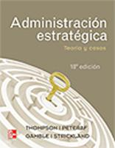

ADMINISTRACIÓN ESTRATÉGICA

Por: Arthur a. Thompson

Editorial: MCGRAW-HILL INTERAMERICANA EDITORES
ISBN: 9786071507570
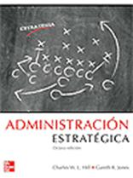

ADMINISTRACIÓN ESTRATÉGICA

Por: Hill
ISBN: 9781615021963

Editorial: MCGRAW-HILL INTERAMERICANA EDITORES

DIRECCIONES ELECTRÓNICAS DE APOYO AL CURSO


Gerencia y negocios en Hispanoamérica. (2001-2015). Recuperado de www.degerencia.com

Habilidades |  | gerenciales. | (2001-2015). |  |  | Recuperado |  |  | de
 | http://www.degerencia.com/tema/habilidades_gerenciales
Modelos |  | gerenciales. | (2014). | Venezuela. |  | Recuperado |  |  | de
 | https://gestiongerencial21.wordpress.com/2014/08/18/modelos-gerenciales/
Noticias económicas. (2015). Venezuela. Recuperado de www.elmundo.com.ve
Prospectiva |  | gerencial. | (2015). | Colombia. |  | Recuperado |  |  | de
 | http://prospectivaygerencia.blogspot.com/
Revista | electrónica Educare (2015). Bogotá, |  |  |  | Colombia. Recuperado |  |  |  | de
 | http://www.revistas.una.ac.cr/index.php/EDUCARE/article/view/1078

